109年《第九屆》臺北市國中、高中學校學生

懷恩
陳玲
基金會「人間有愛．助學無礙」助學金申請辦法

一、宗 旨：
(一)為發揚財團法人懷恩社會福利慈善事業基金會及財團法人陳玲社會福利慈善事業基金會長期關注教育，博愛為仁之精神。
(二)為幫助低收入戶或清寒家庭學生，鼓勵其積極進取，敦品勵學，特設立助學金。
二、主辦單位：財團法人懷恩社會福利慈善事業基金會
財團法人陳玲社會福利慈善事業基金會
三、承辦單位：救國團臺北市團委會
四、獎助對象：就讀於臺北市國中、高中職(含進修部)低收入戶或清寒學生，共計二百名(含身心障礙學生名額至少20名)。【每所學校1~2位名額/特殊教育學校每所5位名額】
五、獎助金額：每名新台幣伍仟元整。
六、申請條件：
(一)上學期學業成績75分以上，無懲處紀錄，富有上進心者。
(二)由校方推薦，恕不接受個人申請。
七、申請時間：即日起至109年4月24日(星期五)截止。(郵戳為憑)
八、申請方式：備妥下述資料並填妥申請表，掛號寄至救國團臺北市團委會活動組收，信封上註明「申請臺北市國中、高中學校學生助學金」。
(一)填具申請表(含收據)1份。
(二)自傳(六百字以內) 1份。
(三)上學期學業成績單及獲獎紀錄證明書1份(高一新生請提供國三獲獎紀錄)。
(四)學生證正反面影印本。
(五)申請表寄送地址：臺北市士林區中山北路四段16號志清大樓。
九、審查方式：由救國團臺北市團委會聘請專家學者暨實務工作者，組成審查委
員會評審之。
十、公佈時間：109年5月8日(星期五)，於救國團臺北市團委會網站公佈。
十一、頒獎典禮：
(一)舉行頒獎典禮時，務請受獎同學親自出席並立據受領(收據請事先與申請表一併繳交)。
(二)頒獎時間為109年6月10日(星期三)上午九時，地點於台北國賓飯店二樓國際廳。
(三)本活動將視新冠肺炎疫情狀況，決定是否辦理頒獎典禮，並於5月中旬發放典禮出席通知單。
十二、注意事項：
(一)申請文件恕不退還，請自行斟酌使用影本。
(二)影本文件需經學校經辦人員確認無誤後，加蓋『與正本相符章』
及『經辦人職章』，若未依規定附上核章，則視為無效件。
十三、業務聯絡：救國團臺北市團委會活動組胡苡吟輔導員
【電 話】02-2885-5766分機22
【傳 真】02-2885-5891
【地 址】臺北市士林區中山北路四段16號志清大樓
【電子信箱】s110611@cyc.tw
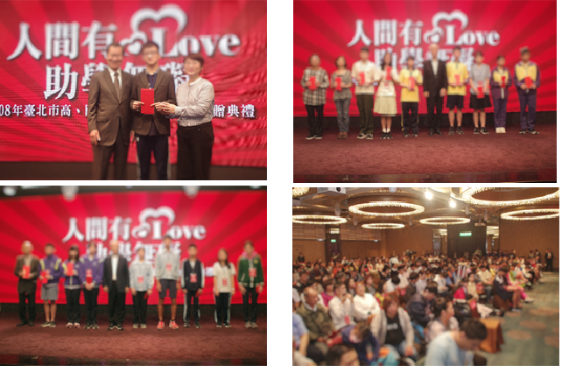
十五、本辦法經主、承辦單位核定後施行，如有修正亦同。

懷恩
陳玲
懷恩
陳玲
108年《第八屆》 基金會「人間有愛．助學無礙」頒獎典禮
109年《第九屆》臺北市國中、高中學校學生 「人間有愛．助學無礙」助學金申請表

懷恩
陳玲
附
件
申 請 人 資 料 |  | 學生姓名： |  |  | 學校及班級：
 |  | 學號： |  |  | 性別： □男 □女
 |  | 出生： 年 月 日 |  |  | 身分證號碼：
 |  | 戶籍地址：
 |  | 通訊地址：
 |  | 聯絡電話： |  |  | 手機號碼：
 |  | 電子信箱：
成績 |  | 學業成績：平均 分 |  |  | 獲獎紀錄：
檢附資料 |  | □自傳(六百字以內) 1份。
 |  | □上學期學業成績單及獲獎紀錄證明書1份(高一新生請提供國三獲獎紀錄)。
 |  | □學生證影印本或在學證明1份。
 |  | □學生簽領收據1份。
申請人簽章： 109年 月 日
備註
導師 |  |  | 經辦人 | 主任 |  | 校長

懷恩
陳玲
109年《第九屆》臺北市國中、高中學校學生 「人間有愛．助學無礙」助學金收據
茲收到
臺北市國中、高中學校學生助學金，新台幣伍仟元整，正確無訛。
學生簽章：
身份證字號：
戶籍地址：
電 話：
中華民國一０九 年 月 日

